당당한 노동조합
개혁과 희망 그리고 안정
제 447호
2005년 1월 27일


발행,편집인: KT노동조합 TEL:031-727-4820~4855 FAX:02-750-5404 www.kttu.or.kr

노사대토론회 31일 개최
전국지방본부위원장 회의, 노사대토론 준비에 만전

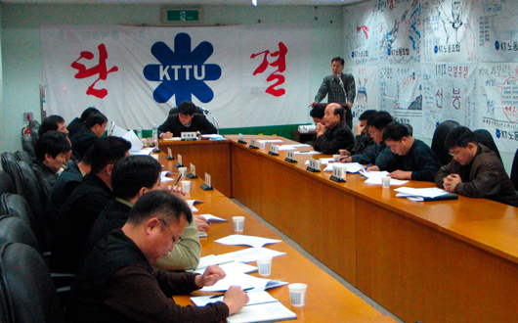

노동조합은 26일 전국지방본부위원장회의를 열고 31일 예정된 노사대토론회 및 현안사안을 논의했다.
지재식위원장은 인사말을 통해 “이미 지난해 말 지방노사토론회를 진행해서 주요 내용은 지방본부위원장들이 더 잘 알고 있을 것”이라며 “노사대토론회는 형식을 정하지 않은 만큼 평소 경영진에게 하고 싶은 말이 있었다면 이번 기회에 모두 할 수 있도록 해달라”고 밝혔다.
정책기획실장은 노사대토론회가 “경영참여의 한 방편으로 현장의 목소리를 경영에 반영할 수 있는 계기가 될 것”이라고 말하고 지난 지방본부별 노사토론회 내용 중 쟁점사항을 추려 영업, 지사와 망 등 3개 분야와 공통분야로 나눠 토론을 진행할 것이라고 밝혔다.
지방본부위원장들은 노사대토론회를 위해 오늘부터 27일(내일)까지 토론 내용을 정리하고 발제를 준비하게 된다.
이번 노사대토론회는 지방본부위원장과 지역 본부장이 중심이 되어 토론회를 진행한다.
한편, 지방본부위원장들은 토론회 논의에 앞서 IT연맹간부수련회 일정을 2월 16일부터 17까지 이틀간 대전지역에서 갖기로 결정했다.
민주노총 임시대의원대회 소집

민주노총 2005년 정기대의원대회 유회안건 처리를 위한 임시대의원대회가 아래와 같이 소집되오니 파견대의원은 필히 참석해 주시기 바랍니다.
- 민주노총 임시대의원대회 공고 -
♦ 일시:2005년 2월 1일(화) 오후 2시
♦ 장소:영등포구민회관 (서울 영등포구)
♦ 안건
1. 사회적 교섭 건
2. 고용보험과 국가예산확보 및 남북교류협력기금 사용건
3. 기타

